Kenneth Cox på Sverigeturné
Text & bild: Sten Ridderlöf
Arboretum Lassas Hagar. sten@ridderlof.se
Under närmare en vecka i slutet på maj besökte Ken, som han kallas, våra tre systerorganisationer i Sverige med huvudinriktning på rododendron. Föredrag ackompanjerat med utflykter i Stockholm med omnejd, Göteborgs botaniska trädgård och Lund med besök på Sofiero. Mer än så kan vi inte på kort tid erbjuda en världsauktoritet i gebitet men med tillägget den blomstertid som kommit. I samband med föredragen förevisades den trädgårdsbok som 2018 utnämndes till No 1 i Europa (men bara second best i England). Titeln WOODLAND GARDENING: landscaping with Rhododendrons, Magnolias & Camellias. Det var också temat för hans föredrag på de olika orterna. Något mer om det senare.
Stockholms ytterskärgård och Svartlöga måste ses. Det var vår fasta övertygelse för en britt som aldrig ens besökt Stockholm, men så många av världens övriga arenor. Trots ett fullspäckat program verkade han snabbt kunna lirka in en extra dag. Kanske hade han fått information från någon av deltagarna som bevistade internationella magnoliasällskapets besök på ön och Arboretum Lassas Hagar 2017. Ken verkar ha en stor och bred bekantskapskrets bland trädgårdsfolk världen över. Fattas bara. Dels är han tredje generationen av välkända plant hunters i familjen och ägare till en stor elitplantskola för ovanliga surjordsväxter, dels finns det knappast inte ett stort woodland han inte besökt. Det är bara att bläddra i den trädgårdsbibel som nu föreligger. Med sin sociala talang och vetgirighet är han underrättad i frågor vi trodde han inte kände till. Han är van att lyssna, iaktta och påverka. Det är då processer skapas och förs framåt menade Ken. Han har säkert fått ypperlig träning under de många växtexpeditioner han lett i svår terräng med nya människor, ofta viljestarka individer.
För mig som initiativtagare till skärgårdsutflykten var det naturligtvis med stolthet jag mottog beskedet. Som urban stockholmare och ensling på skäret tyckte jag det var enda rätta. Hade därtill föreslagit att vi med start från östra Ljusterö i Stockholms mellanskärgård skulle vi med en mindre båt ta oss ut på fjärdarna och skåda gråsäl på ett ensligt skär, Tuvan nära Angödrommen. Det sticker upp några decimeter i Kobbfjärden söder om Svartlöga 8om det inte är högvatten). Sedan var det raka spåret norrut mellan de förrädiska grynnorna till Svartlöga byhamn.
När vintern viner utmed Stockholms gator är det lätt att fatta sådana beslut. Målsättningen var: Ken skulle få uppleva det absolut bästa. Hade inte företagit rutten på många år men visste vilket outplånligt intryck det gav mig. Det bestämde delvis min framtid. Men det är bara att medge, jag nästan darrade på bankmanschetten när dagen närmade sig. Att ge sig ut i hög sjö, kuling eller skyfall hade satt stopp för våra och Kens ostkustsplaner. Men försynen var med oss. Bättre väder gick inte att önska. Sol, värme och ett blankt hav. Jag pekade ut riktningen mot Estlands norra uddar bortom ögrupper som Kallskär och Ängskär skärgårdar vilka skymtade i horisonten.
Min bankkollega och vän Anders Årling mötte tidigt upp oss på morgonen den 22 maj. Han kom inglidande med sin snabbgående öppna aluminiumbåt. Förutom Anders och Ken stegade Torsten Karlsson och jag ned i båten. I god fart färdades vi ut mot nordost. Mot glittrande fjärdar och allt färre trädbevuxna öar. Vi lämnade de stora barrträdsöarna och passerade förbi holmar med enbart lövträd. Huvudsakligen klibbal och glasbjörk. Det är sinnebilden mellan mellanskärgård och ytterskärgård här på ostkusten. Naturligtvis finns det utåt även en bred bård av kala skär likt västkustens. Vi slog ned på takten och lät båten driva mot sälsbådan med avstängd motor. Där på minimal yta samsades någorlunda ett tjugotal gråsälar och flera huvuden stack upp för att kolla läget. Fin upplevelse för oss och kanske för de nyfikna sälarna.
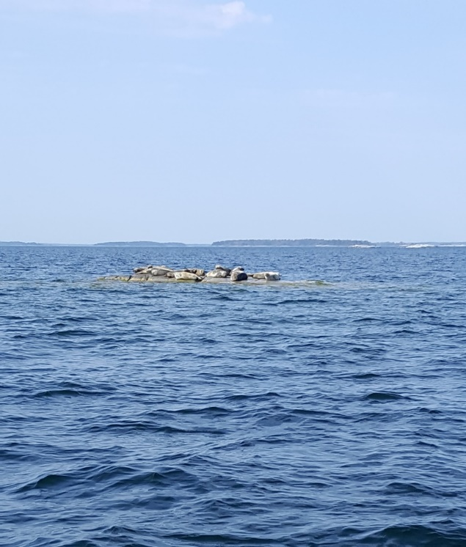
Ken & Anders samspråkar på väg till sälbådan Tuvan norr om Angödrommen Uppland 22 maj 2019.
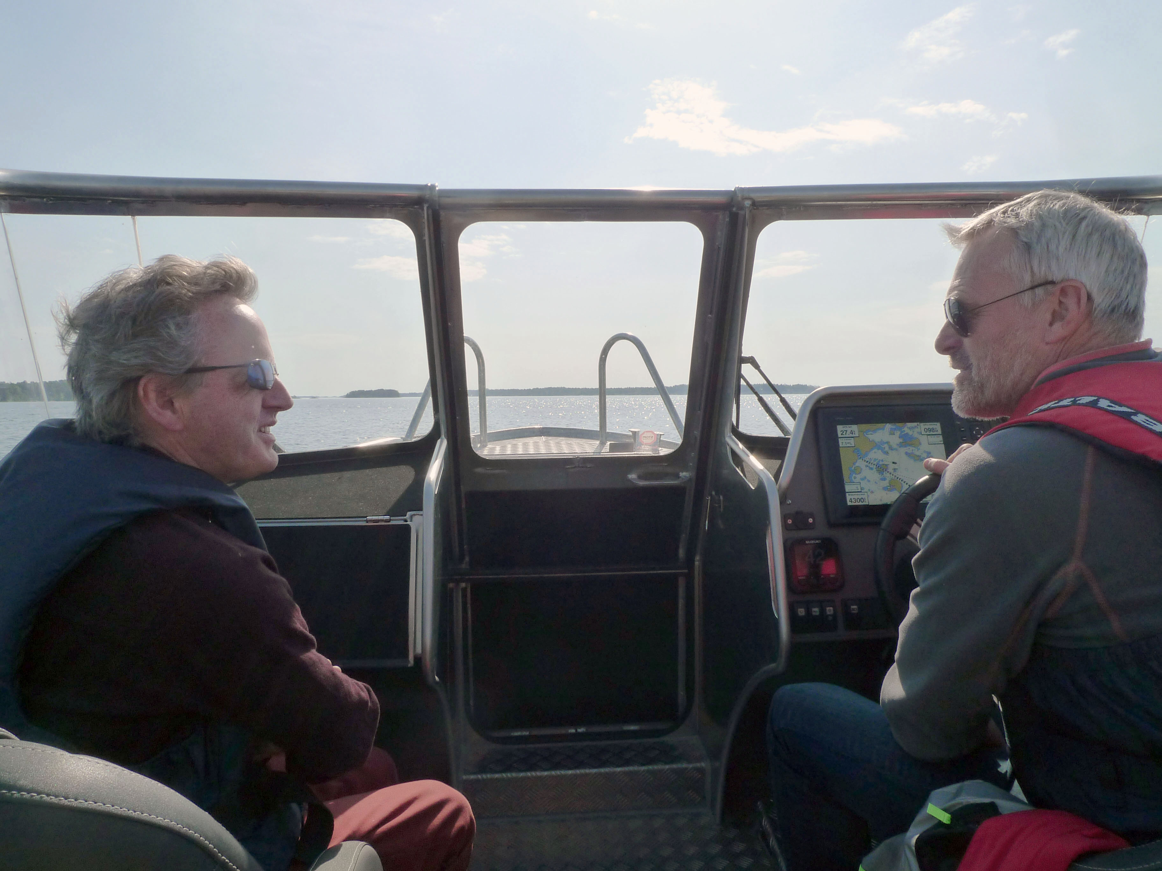
Det alltigenom blåblå övergick i gröngrönt när vi nådde Svartlöga. Det var fortfarande morgon. Det enda som syntes eller snarare hördes var en fågelkör där en näktergalshane dominerade med sin tunga genomträngande sång. Om det fanns fler människor på ön var de ytterst fåtaliga. Åtminstone ingen i byhamnen med sina kulturminnesmärkta sjöbodar och stenkistebryggor. För fyra decennier sedan hade vid den här tidpunkten inga träd varit utslagna undantaget häggbuskarna och måbären. Nu framträdde intensivt en späd lövträdsgrönska och bronsfärgade aspar. Skogen av björkarnas och alarnas blanka, fräscht ljusgröna blad anslog tonen. Denna tidigareläggning speglar väl den klimatuppvärmning vi kunnat märka. Milda vintrar med nästan ingen havsis har tidigarelagt våren härute med åtminstone en vecka kanske 10 dagar i snitt.
Efter en kort promenad genom den spridda bybebyggelsen – som unikt nog klarade sig från rysshärjningarnas bränder 1719 – nådde vi Lassas Hagar. Så mycket stod i blom, särskilt magnoliorna imponerade.
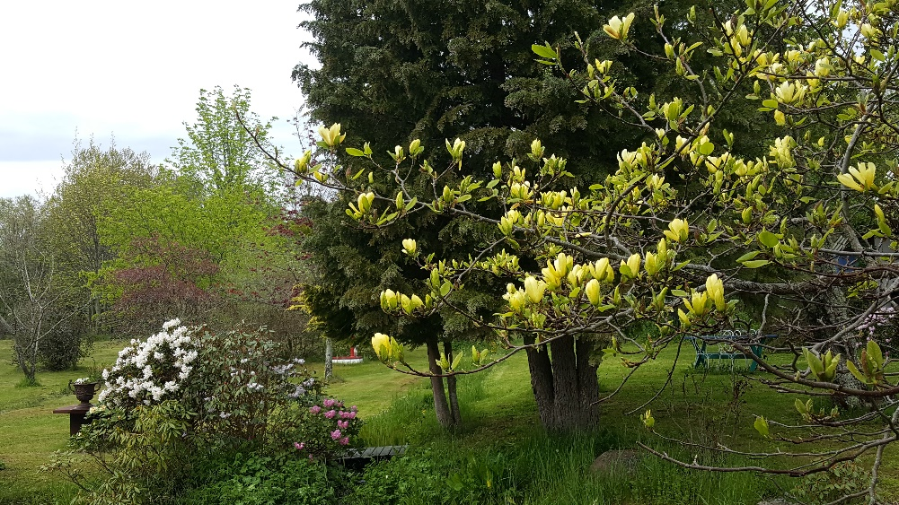
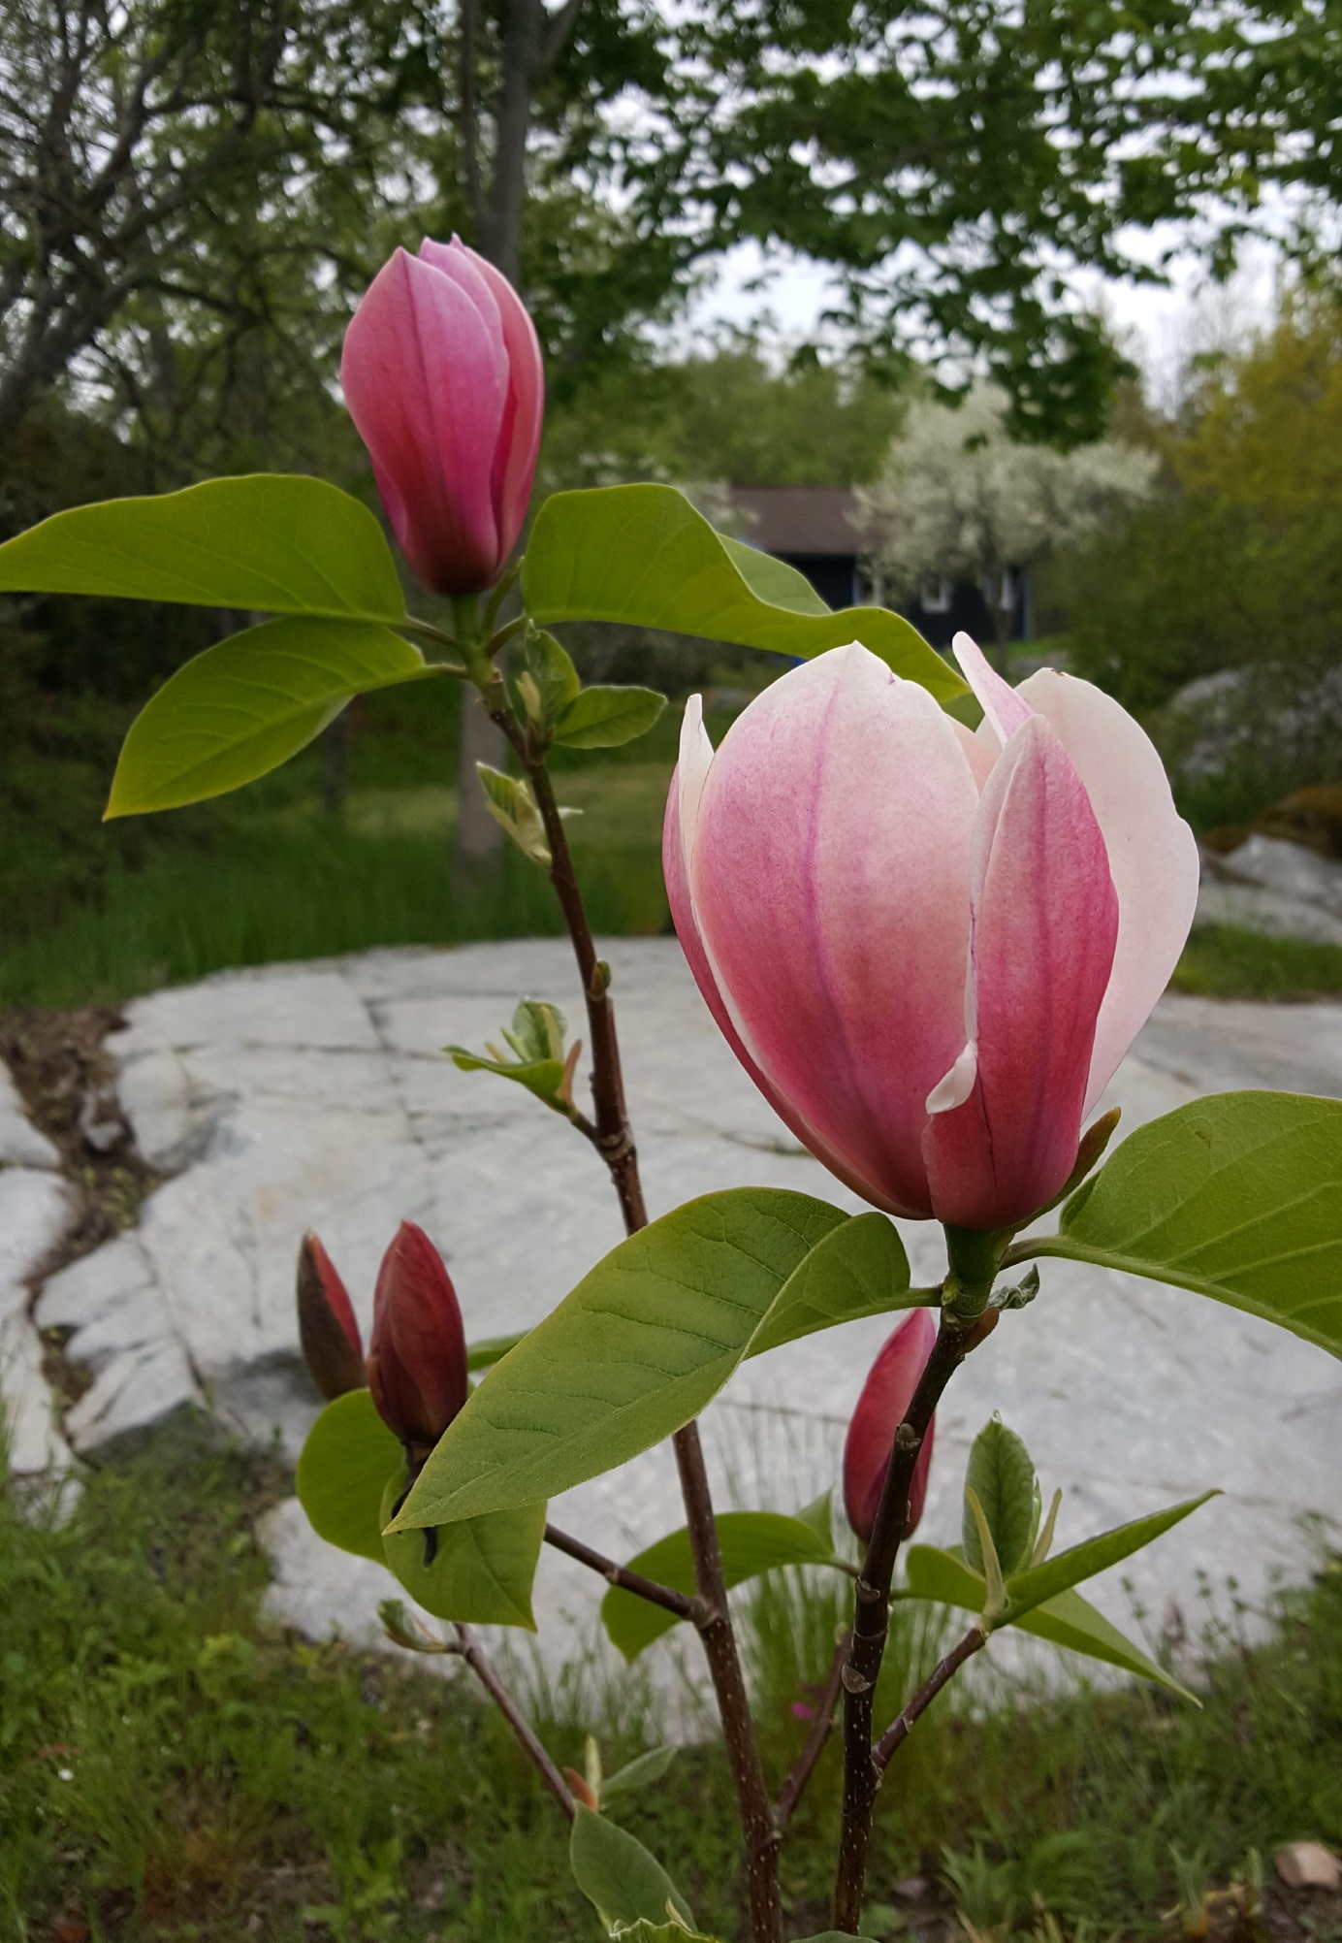

Nyss hemkommen från Östsvenska kretsens bussresa till Tyskland och Tjeckien hade jag gått miste om en hel del. Ävensom att göra trädgården tipptopp. För Ken, som skådat allehanda storslagna japanska trädgårdar och burgna familjers grandiosa woodlands, hade det känts behövligt. Också den risken nödgades jag ta. Innan vi företog trädgårdsturen fick det bli nåt enkelt och snabbt till lunch. Stockholmare – vad annars – är en utmärkt köttrik och lagom kryddad korv och god tjeckisk öl med annat lämpligt tilltugg.
Sedan följde en flera timmars lång trädgårdspromenad där det mesta i planteringsväg och landskapsdesign skärskådades. Det var otroligt nyttigt. Och inspirerande för oss och måhända även för Ken.
Här några synpunkter som framkom och kan ha ett allmänt värde ur landskapssynpunkt.
- Ken var mycket begeistrad av allt berg i dagen. ”Japanskt” och rika möjligheter till forma stenpartier.
- Tilltalande att höjder och kullar skapats av de ”enorma” jordmassor som uppkommit i samband med dammutgrävningar. Det flacka landskapet blev mer spännande och fukten från dammkanterna gynnar omgivande växter. Viktigt vid ihållande torka.
- Många tilltalande sittplatser, oftast öppna under tak. Särskilt paviljongerna uppskattades. Som den terrasserade Brunnspaviljongen där en del av berget och rododendronen byggts in.
- Ken gillade våra hemtillverkade broar. Design och enkelhet.
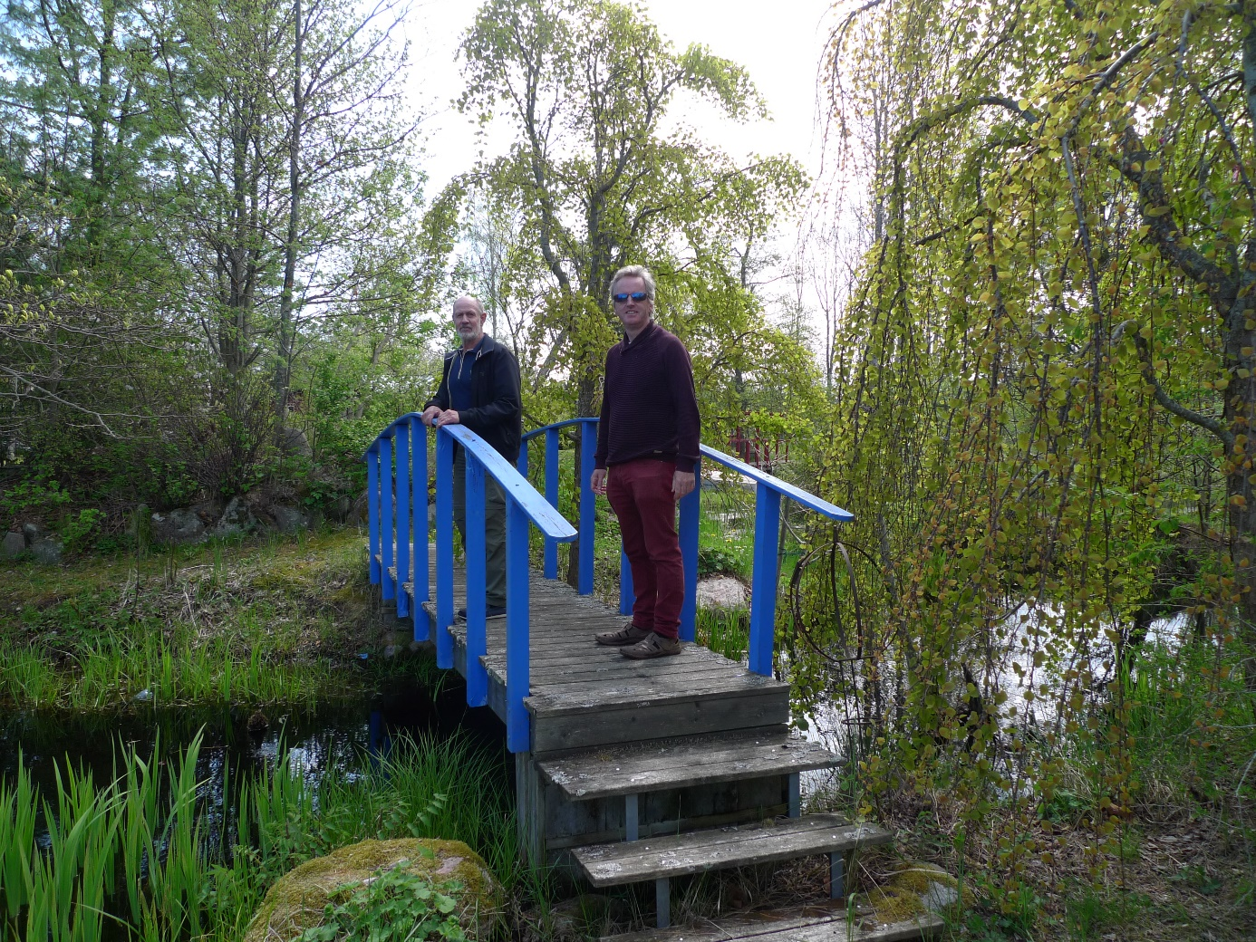

Jag berättade om två aktuella bekymmer. Först de tre älgar som varje vecka härjar i arboretet trots vår ovanligt höga gärdsgård. Vid flera tillfällen har de brutit sig igenom staketet och tjuren fejar vilt bland aromatiska träd som till exempel junimagnolior Magnolia obovata från Kurilerna och buskmagnolior Magnolia sieboldii från Nordkorea. Ett sorgligt kapitel. Dekorativa och härdiga provenienser vars återinförande knappast låter sig upprepas.
Den 2 januari 2019 inträffade ett nästan lika stort bekymmer. En orkan träffade Roslagskusten och Åland som värst. Vindstyrkor upp till 44 meter i sekunden uppmättes. Det mesta av lövskogen och idegranarna klarade sig. Men inte barrträden, särskilt granen blev lätta offer. På vår mark föll förutom andra träd ett 15-tal 30 meter höga aspar. Några över en byggnad. Har tagit mycket tid och ansträngning att hjälpligt reda ut den största oredan.
De stora, och för den skull farliga, rotvältorna passade i förstående inte in i estetens blick. Ken hänvisade till Steve Hootmans erfarenheter från den orkan som för några år sedan drabbade Rhododendron Species Botanical Garden (RSBG) söder om Seattle. Där hade de planterat i de djupa fickor som uppstått och på köpet fått ett spännande och varierat miniatyrlandskap. Vi mindes några av Steves bilder från dennes föredrag i Stockholm för något år sedan. Ken såg också skönheten i den växtvägg (Vertical Garden) av blommande liljekonvaljer som uppstått.
Någon vecka efter Kens besök tog jag itu med två mindre rotvältor. Om de täta liljekonvaljbestånden klarar sig får framtiden utvisa. Med viss överplantering visas här ett exempel. Förutom rododendron, några frösådder och bland annat en Liquidambar formosa (kinesiskt ambraträd). De största rotvältorna får tillsvidare stå obearbetade. Allteftersom jorden sätter sig och rinner av blir de än mer dramatiska och ett naturligt inslag i landskapsbilden. Det får vi hoppas.
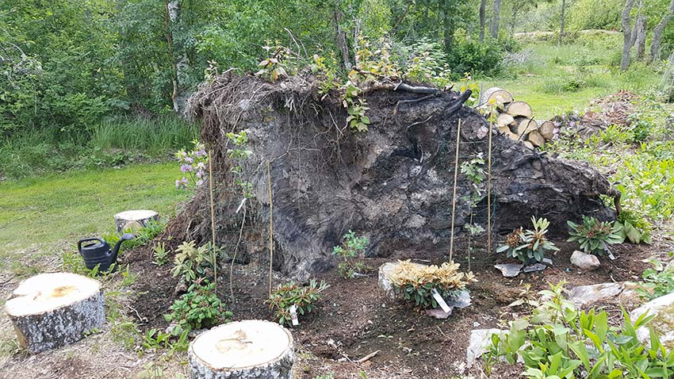

Timmarna förflöt. Det blev en grundlig växtvandring. Knappt inte en enda av så där 1500 lignoser undgick Kens blick. Växtkunskapen är imponerande, vida utöver arterna och sorterna i släktet rododendron och andra surjordsväxter. Den egenskapen tillika med hans breda erfarenhet från besök i trädgårdar är grunden till en serie av populära och vetenskapliga verk om rododendron och nu som ett enastående verk om lundväxter i odling. Själv var jag osäker på en del rododendron i arboretet. Efter ett studium av främst bladen erhölls ett kvickt fackmannamässigt svar. Särskilt några små rhododendron från Yunnanprovinsen och angränsade område i Sichuan, Kina. Andra växter därifrån som lönnar, magnolior och granar med flera var vi rörande överens om. Det visar på att våra skilda växtexpeditioner har rört sig i samma floraområden, fast Kens var oftast åren före.
Taibai Shan
En av få botaniska hot-spots Ken troligen inte besökt är Qinling i centrala Kina. Det är en 150 mil lång bergskedja i östvästlig riktning som delar landet i en sydlig och nordlig del med slätter runt om. Denna barriär skiljer områdena både klimatmässigt och botaniskt. Så i dess östra del med kedjans högsta toppar förenas en subtropisk flora med en nordlig i bergsmassivet Taibai Shan. Berget har under decennier varit militärt skyddsområde och dess topp 3767 m.ö.h. har fortfarande restriktioner. Bergskedjan är starkt veckat och särskilt sydbranterna är närmast otillgängliga med hisnande stup och otillgängliga fickor. I den miljön har flera arter av lignoser uppstått eller åtminstone undgått upptäckt.
I början på juni 2004 deltog jag i SLU:s Alnarpsexpedition i dess samarbete med University of Agriculture & Forestry i Yangling i Shaanxiprovinsen. I ett detaljerat referat beskriver jag min resa i Rhododendronbladet nr 1, 2016¹. Under den knappa veckan jag befann mig i bergsmassivets övre regioner hann jag beundra en artrikedom jag dittills aldrig mött. Från som lägst 2400 till 3500 meters höjd genomkorsade jag på de fåtaliga stigarna nordsidans subalpina och alpina områden.
Rhododendron tsinlingense
Om vi koncentrerar oss på släktet rhododendron kom jag i kontakt med följande arter: Rhododendron aureodorsale, R. purdomii, R. capitatum, R. pachytrichum och R. concinnum vilka alla stod i full blom. Varje art utom concinnum har jag i artikeln behandlat tämligen utförligt då det vid den tidpunkten oftast fanns tveksamheter om artens ställning.
Rhododendron concinnum, med svenskt namn skogsalpros, fann jag som klart identifierad och ägnade tiden mest åt andra aktiviteter. Nämligen att beundra de vanligt förekommande buskarna väl synliga och spridda i den mäktiga nordsluttningen. Jag minns särskilt den friska doften i deras närhet och att de var förbluffande höga, flera uppåt 4 meter. Begeistrad var jag av de mest blåblommande vilka jag fann tilltalande. Jag iakttog skogsalprosen i begränsat antal ända upp till höjdnivån 3100 m, där som underskog till Rhododendron aureodorsale.
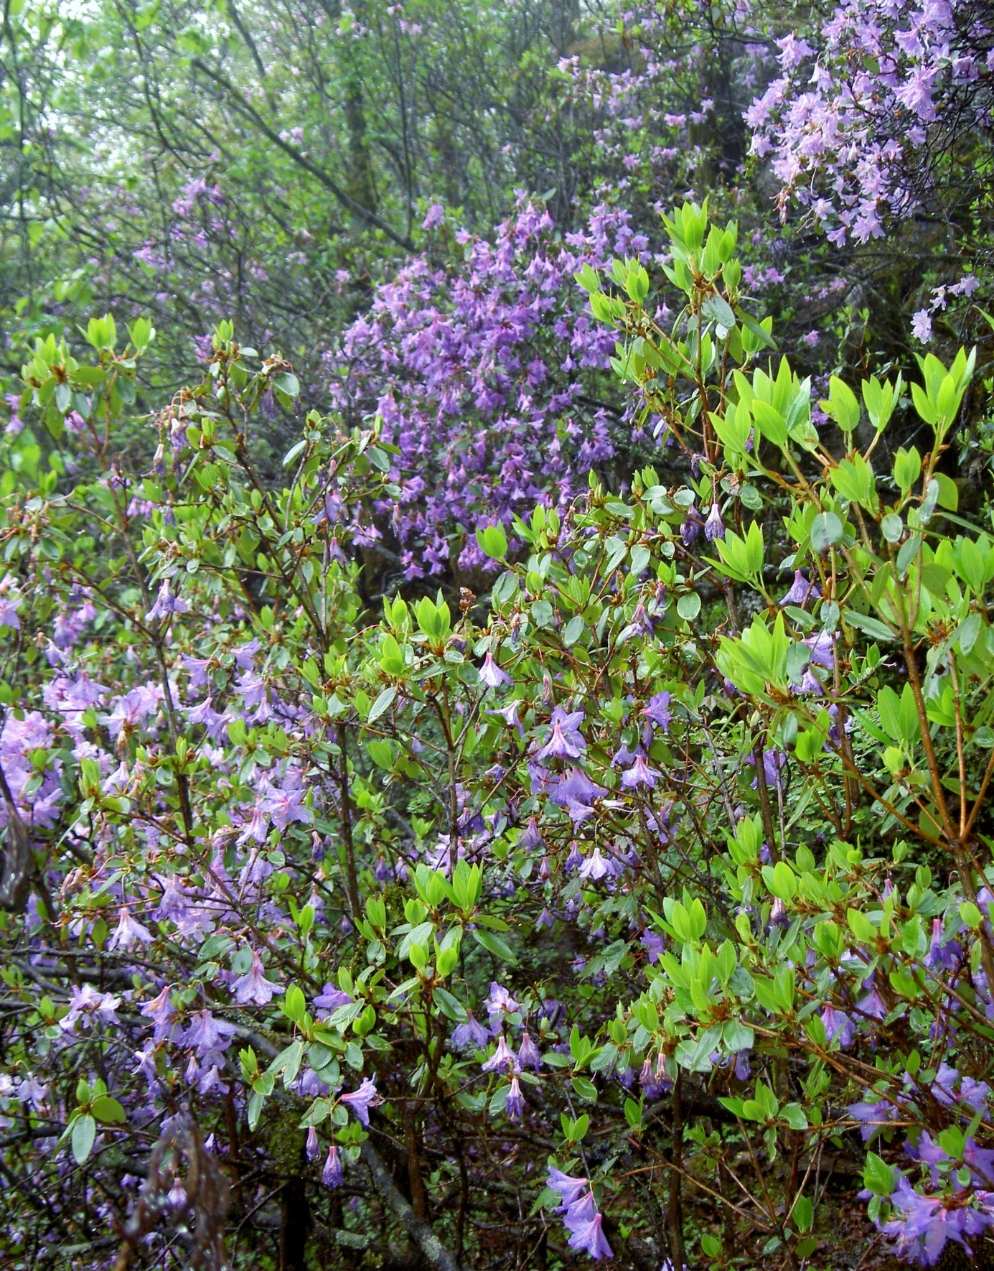
Det var den 4 juni 2004 då de andra var upptagna av diverse rekognoseringar för kommande fältarbete. Dagen började med vandring nedåt på en nylagd serpentinväg från vårt enkla logement 2700 m ö h. mot en kraftstation på nivån 2300 m. Därifrån banade jag mig på slingriga och våta stigar sakta uppåt i en vid cirkel på bergets norrsida. Det blev en intressant dagstur i en vacker lövdominerad skog av främst kopparbjörk (Betula albosinensis var. septentrionalis). Innan kvällningen anländer jag till härbärget rejält utpumpad, men hade å andra sidan hunnit skåda terrängen tämligen väl. Under exkursionen insamlade jag tre kollekter av fjolårsfrö, alla på nivån 2500 m.
R. concinnum 04-06-04 (N 34.00.712; E 107.49.140) 2492 m (RODSTO)
R. concinnum 04-06-04 (N 34.00.677; E 107.49.134) 2513 m (RODSMA)
R. concinnum 04-06-04 (N 34.00.633; E 107.49.138) 2555 m (087)
Denna detaljinformation har inte publicerats så Ken bad mig göra det. Han uppmärksammade oss på att de 5 till 6 buskar han granskade i Lassas Hagar, och som dragits upp från 2004 års expedition, inte var Rhododendron concinnum utan Rhododendron tsinlingense. En accepterad art³ som först beskrevs av Wen Pei Fang och J. Q. Fu 1983 från SW Shaanxi i Kina. Ken menade att detta sannolikt är den första introduktionen utanför Kina, runt sju år före Jens Nielsens kända insamling. Som av en händelse visade jag ett blommande planterat exemplar. Det hade vi inhandlat hösten 2018 från Glendoick Gardens, Scotland namnsatt som Rhododendron tsinlingense aff., Cox. Plantan är snarlik i alla delar med Lassas Hagars Taibai-exemplar. För jämförelsens skull demonstrerade Ken på ett blad från en ”äkta” concinnum (hämtad i arboretet) på skillnaden arterna emellan. För ett mindre tränat öga måste medges att skillnaderna är hårfina. Återigen ges en bra vägledning om viktiga artskiljande detaljer i den danska länken http://www.rhododendron.dk/tsinlingense-aff.html ⁴. Auktoriteten Kenneth Cox fastställde artbestämningen på plats. I en intressant uppsats (Zhao et al., 2015) ⁵ med bl a blomfoton redovisas det genetiska släktskapet mellan nio rododendronarter i Qinlingbergen, däribland concinnum och tsinlingense.
Nedan visas plantmaterial från Lassas Hagar. Det enstaka lövet till höger är R. concinnum. Övrigt material är R. tsinlingense.
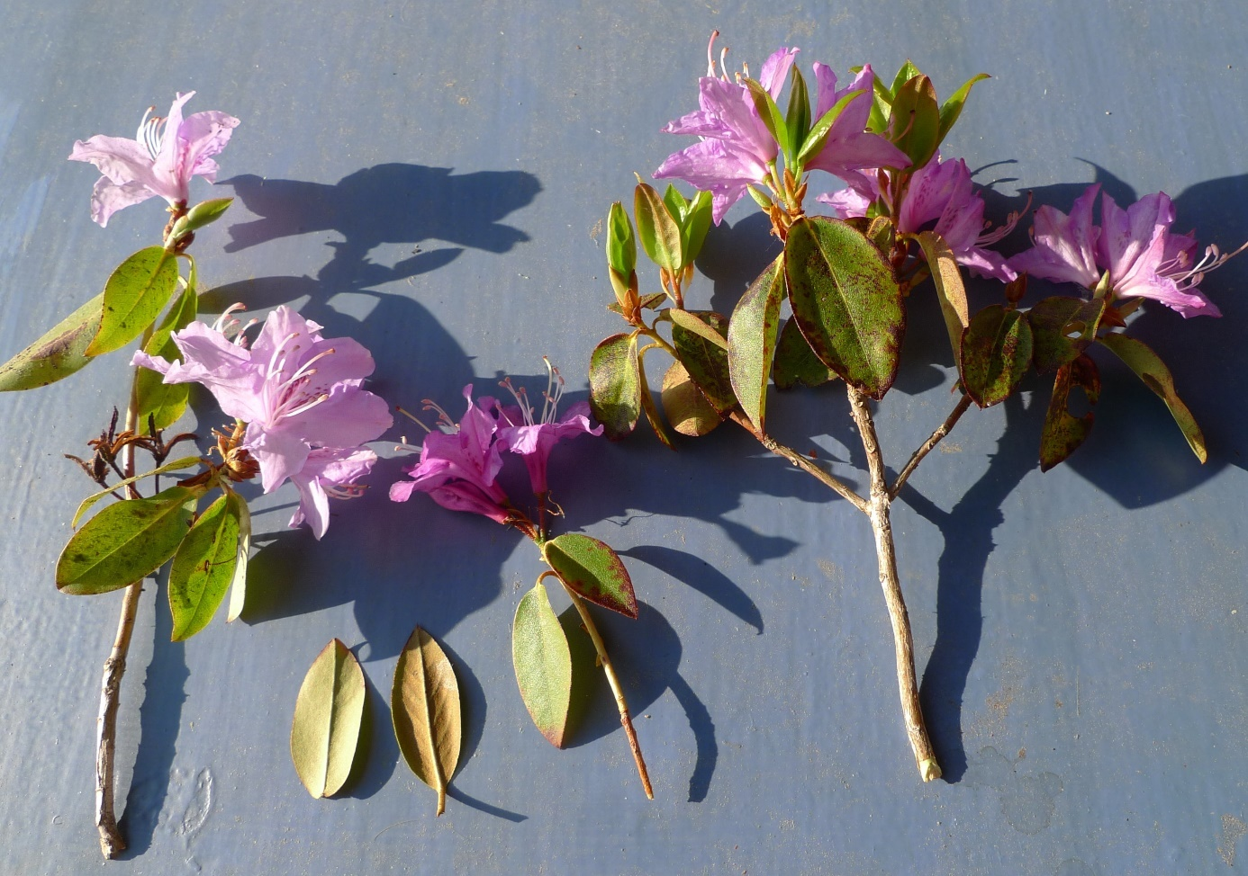
Här ges ett litet komplement till artens kända utbredningsområde i Qinlingbergen. Den beskrevs först från Lueyang 1400 m.ö.h (ca 16 mil från toppen på Taibai Shan); Fengxian, Baoji⁵ 2000 m (11 mil från toppen) samt vår bestämning 2500 m.ö.h i Taibai Shan. Jag förmodar att arten når både högre och lägre på Taibai-berget, måhända upp till ca 3100 m. Alla nämnda platser är belägna i Shaanxi-provinsen där den sannolikt är endemisk.
Kort om Kens föredrag
Besöket i Stockholm, Göteborg och Lund var efterlängtat av våra medlemmar. Och långt fler åhörare kom än normalt. Vi hade möjlighet att köpa hans nyutkomna bok vilken recenserades av Ingegerd Grönberg i Bladet nr 2, 2019. ”Woodland-bibeln” omfattar 400 sidor och 500 bilder.
Föredraget hölls i en avspänd ton, enkelt men med gedigen faktakunskap. Som ledtråd följde bildvisningen och berättelserna bokens indelning ganska väl. Med historiken om farfar Euan Cox och fader Peter Cox och utvecklingen av Glendoick House & Gardens förstår man vilken hortikulturell grund Ken har att stå på. De tre generationerna har verkat som planthunters och umgåtts med sin tids främsta växtkännare. Alla har haft förmågan att på ett stimulerande sätt föra ut sin kunskap i gedigna trädgårdsböcker. I god takt fick vi se Kens spektakulära bilder på landskap och trädgårdar i olika säsong från olika länder på norra och södra halvklotet. Höra praktisk information om t ex att anlägga och renovera trädgårdar, skuggade och öppna, jordmån & klimat samt sjukdomar. Efter runt en och halv timme, där vi ledigt kunnat sitta längre, erbjöds en givande frågestund.
Några fick sedan ta del av en nyligen utgiven katalog över de rododendron och andra surjordsväxter som Glendoick saluför. Det är en elegant och mycket givande ”Glendoick Guide” av Kenneth Cox. Ett alster om 64 sidor med högklassiga bilder och text. Känns som ett ”Woodland Gardening”- light med historik men med rododendronbilder ur sortimentet.
Vi i Stockholmsområdet har på mindre än två år haft tre föreläsare och rododendronkännare av världsklass. I tur och ordning Steve Hootman, Holger Hachmann och Kenneth Cox. Vad kan vi mer begära? Det är en fråga till medlemmarna.

Referenser
¹ Ridderlöf Sten, 2016. Höghöjdsrododendron på Taibai Shan. Rhododendronbladet 1/2016 Svenska Rhododendronsällskapet, s. 5–16.
² Rhododendronforeningen. Danish chapter of ARS, 2019. Rhododendron concinnum. http://www.rhododendron.dk/concinnum.html
³ W. P. Fang, J. Q. Fu, 1983. Rhododendron tsinlingense. Flora of China, FOC Vol. 14 s. 303.
⁴ Rhododendronforeningen. Danish chapter of ARS, 2019. Rhododendron tsinlingense. http://www.rhododendron.dk/tsinlingense-aff.html
⁵ Bing Zhao, Jing-Jing Xu, Xi-Zi Zheng, 2015. Genetic relationship among nine Rhododendron species in Qinling mountains, China using amplified fragment length polymorphism markers. Pak. J. Bot., 47(3), s. 1069 -1074.

